

**Padrão de Instalação**

**Cloud Backup Teiko**

*12/08/2017*

SUMÁRIO

Padrão de instalação cloud backup teiko 1

1 OBJETIVO 1

2 PRÉ-REQUISITOS 1

3 ACESSO A CLOUD IBM 1

4 DOWNLOAD E CONFIGURAÇÃO DO MÓDULO CLOUD BACKUP 6

4.1 DOWNLOAD 6

4.2 CONFIGURAÇÃO 6

5 CONFIGURAÇÃO DAS ROTINAS 9

5.1 CRIAÇÃO DOS DIRETÓRIOS 9

5.2 DOWNLOAD DOS SCRIPTS 9

5.3 PARÂMETROS DA ROTINA 11

5.3.1 AJUSTE DAS ROTINAS LOCAIS 11

5.4 AGENDAMENTO DAS ROTINAS 12

5.5 CRIAÇÃO DOS JOBS SCHEDULER 12

6 EXECUÇÃO DO BACKUP 14

7 POSSÍVEIS ERROS DURANTE A EXECUÇÃO DO BACKUP 15

Padrão de instalação cloud backup teiko

# OBJETIVO

Documentar as etapas de instalação e configuração do cloud backup para os produtos Oracle Database nos clientes Teiko.

# PRÉ-REQUISITOS

* Versão do Oracle Database para as plataformas (64bit) Linux, Solaris, SPARC, HPUX, AIX, zLinux:
  + Oracle Database EE - 10.2.0.5 ou superiores;
  + Oracle Database SE/SE1/SE2 - 10.2.0.5, 11.1.0.7, 11.2.0.3, 11.2.0.4 ou superiores;
* Versão do Oracle Database para a plataforma (64bit) Windows:
  + Oracle Database EE - 10.2.0.5 ou superiores;
  + Oracle Database SE : 10.2.0.5.27BP, 11.2.0.3.33BP, 11.2.0.4.BP12 e superiores. Nota: 11.1.0.7.BP61 estará disponível em breve;
* Java JDK 1.7 ou superior;
* Liberação do Firewall para o link de conexão a Cloud: “*.softlayer.net” e as portas 448, 445, 403, 443 e 80.
* Parâmetro do RMAN “BACKUP OPTIMIZATION” definido como “OFF”;

# ACESSO A CLOUD IBM

Podemos estar realizando o acesso a Cloud IBM no link “<https://console.ng.bluemix.net/>” e clicar no botão “Sign In” na parte superior da página.

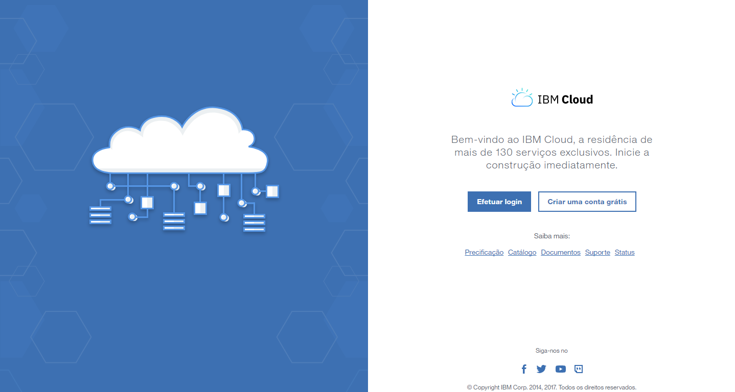

**Figura 01.**

Ao acessar o ambiente, clique para expandir o menu no canto superior esquerdo da tela e acessar a opção “Infraestrutura”:



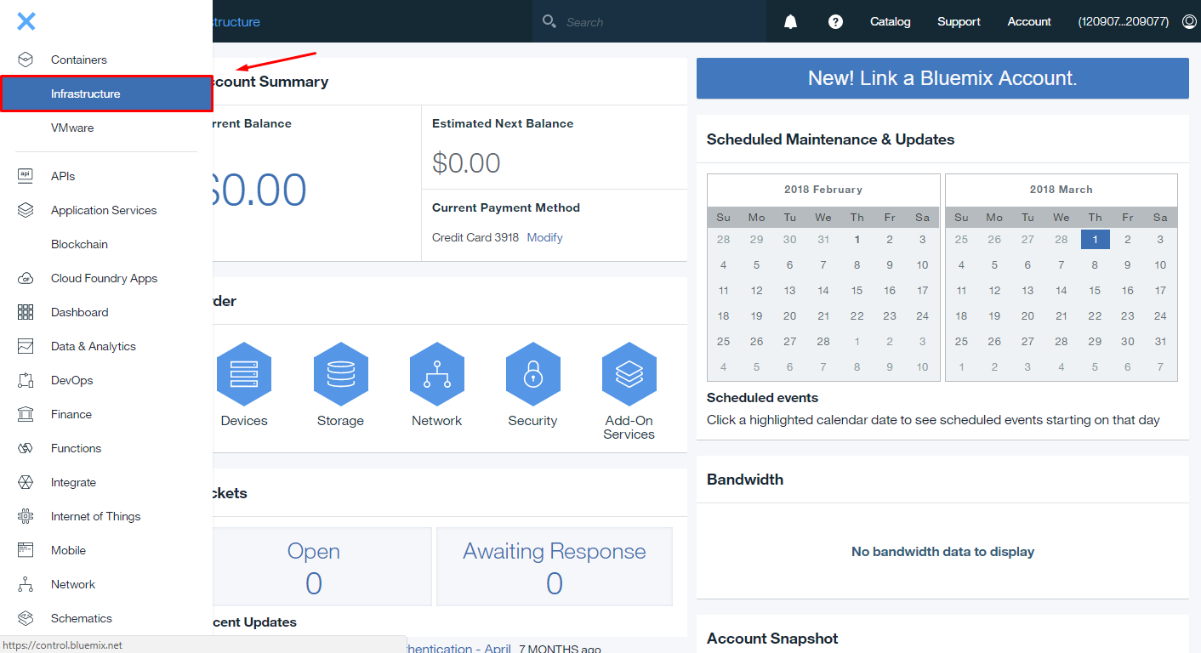**Figura 02.**

Então clique em “Storage” e depois em “Object Storage”:

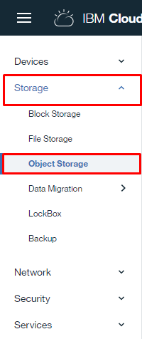

**Figura 03.**

Então verifique a lista de “Account name”, preste atenção na sequência numérica das contas, os nomes sempre terminam numa sequência com um número sequencial clique em “Order Object Storage”:

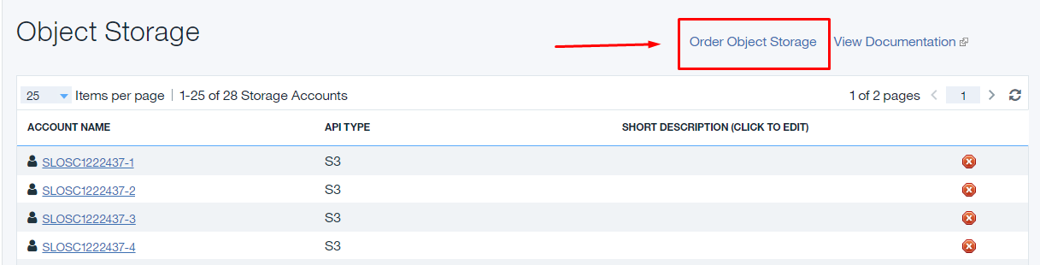

**Figura 04.**

Depois confirme se a área que está sendo comprada pela Teiko é mesmo “Cloud Object Storage – S3 API” qualquer coisa diferente disso deve ser analisado com a equipe, e então clique em Continue:

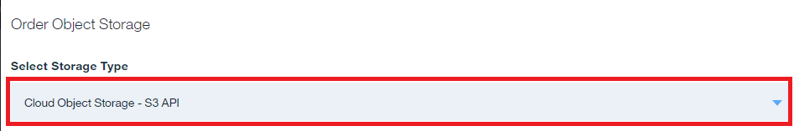

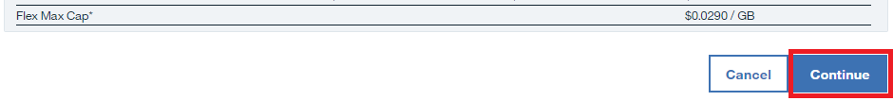

**Figura 05.**

Então confirme os dados mostrados em “Order Review”, marque a caixa 2. e então clique em “Place Order”:

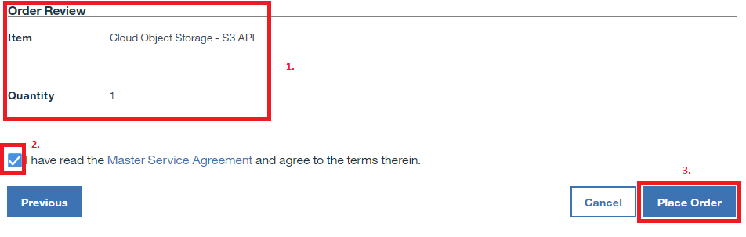

**Figura 06.**

Veja que a nova Storage Account foi criada, clique no nome da conta, lembrando que cada objeto novo criado será atribuído um número sequencial:



**Figura 07.**

Será exibido a tela abaixo, clique então no + para criar um container:

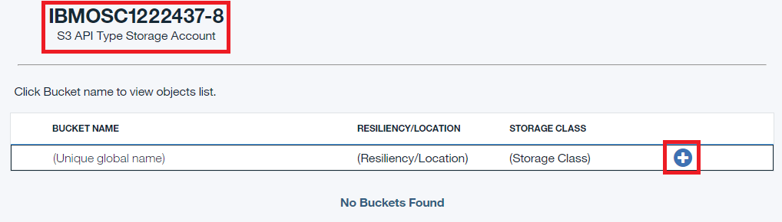

**Figura 08.**

Mantenha a caixa “RESILIENCY/LOCATION” com o valor “Cross Region - us”, altere a caixa “Storage Class” para **Cold Vault** e insira o nome do container (orabkp01-cliente), clique em Add:

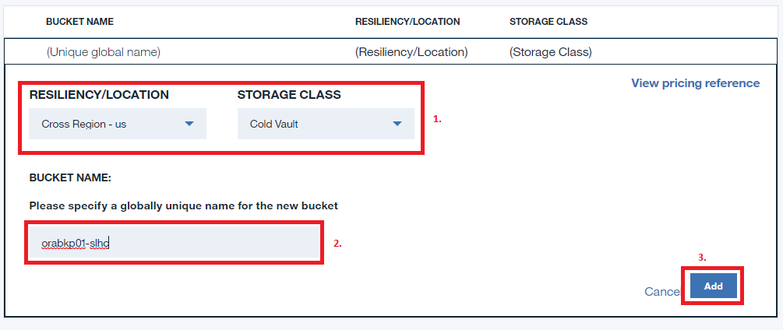

**Figura 09.**

Na opção “Access & Permissions” estão os dados de acesso que será usando na opção 4.2.2.

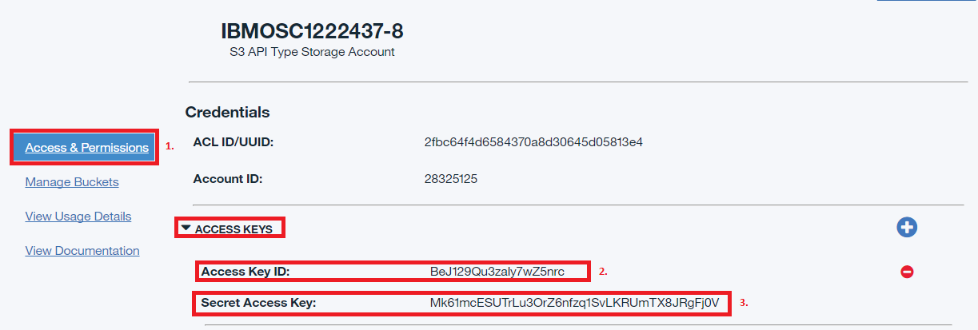

**Figura 10.**

# DOWNLOAD E CONFIGURAÇÃO DO MÓDULO CLOUD BACKUP

## DOWNLOAD do plUgin cloud

Pode ser realizado o download através do link: “<http://www.oracle.com/technetwork/products/secure-backup/secure-backup-s3-484709.html>”

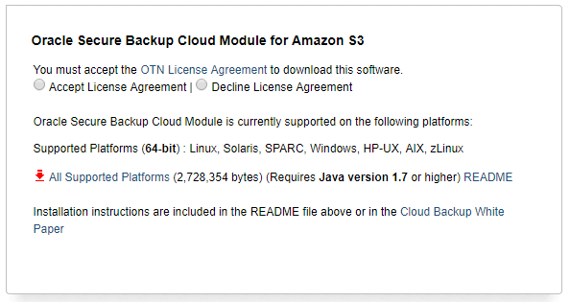

**Figura 11.**

## CONFIGURAÇÃO do plUgin cloud

### **Criação dos diretórios**

Criar o seguinte diretório do ambiente:

mkdir $ORACLE_HOME/OPC

cd $ORACLE_HOME/OPC

mkdir lib wallet

### **Transferência e descompactação**

Com o download concluído, copiar o arquivo baixado para a pasta “**$ORACLE_HOME/OPC**” (pode ser copiado com o WinSCP ou o programa que achar melhor) e extrair o mesmo:

unzip osbws_installer.zip

### **Variáveis e configuração**

Executar o comando abaixo para verificar se não haverá problemas na instalação, caso houver problema no ambiente um erro java irá retornar:

java –version

Para rodar o arquivo .jar descompactado, deve ser construído o comando abaixo:

Segue abaixo os parâmetros do instalador do OSB que precisamos preencher:

-**awsID:** S3 ID do IBM, encontrado no final do passo 3.

**-awsKey:** S3 Key do IBM, encontrado no final do passo 3.

**-otnUser:** Usuário IBM válido.

**-walletDir:** Local para criação do wallet (ORACLE_HOME/OPC/wallet)

**-libDir:** Local de instalação das libs do OSB (ORACLE_HOME/OPC/lib)

**-configFile:** Local e nome do arquivo de configurações que será criado (ORACLE_HOME/dbs)

**-awsEndPoint:** Endereço do IBM COS, encontrado no final do passo 3.

**-location:** No nosso caso vamos usar o valor fixo “us-standard”

Exemplo abaixo de como os parâmetros definidos acima deve ser executado:

java -jar osbws_install.jar -awsID aTstXdWpneryTFlLUYxUOD -awsKEY am6JeaIv9O8lW354gklnf3QI2xLAuLR3ei38cYWN -otnUser email@teiko.com.br -walletDir $ORACLE_HOME/OPC/wallet -libDir $ORACLE_HOME/OPC/lib -awsEndpoint s3-api.dal-us-geo.objectstorage.softlayer.net -location us-cold -configFile $ORACLE_HOME/dbs/osbswstasy1.ora

**IMPORTANTE:**

* O comando acima deve ser executado como UMA(1) LINHA SÓ!
* O parâmetro “–configFile”, deve ser no padrão osbswsNOMEDAINSTÂNCIA.ora.

Após a execução do script acima, começará a instalação e download dos arquivos de configuração.

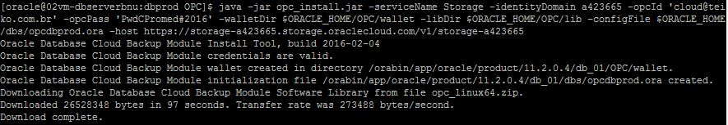

### **Definindo o Bucket no Arquivo de Configuração**

Adicionar no arquivo “$ORACLE_HOME/dbs/osbswsINSTANCE.ora” o parâmetro “OSB_WS_BUCKET” informando o Bucket criado no passo 3.

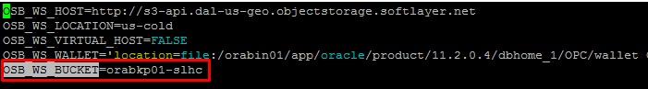

# CONFIGURAÇÃO DAS ROTINAS

## CRIAÇÃO DOS DIRETÓRIOS

Para os diretórios será aplicado o padrão abaixo:

mkdir $ORACLE_BASE/Teiko/CloudBackup

cd $ORACLE_BASE/Teiko/CloudBackup

mkdir scripts log tmp

Onde:

* Scripts: diretório dos scripts de backup;
* Log: diretório dos logs do backup;
* Tmp: diretório do arquivo de *lock* do backup.

## DOWNLOAD DOS SCRIPTS

Os Scripts do Backup estão disponíveis na Base de Conhecimento da Teiko.

Vá no menu Base de Conhecimento e clique em Biblioteca, irá abrir um navegador para pasta no lado esquerdo da tela, expandir a pasta “Teiko Soluções em TI” e dentro ache a pasta “Backup”, expandir a pasta Backup e dentro terá a pasta “Scripts”.

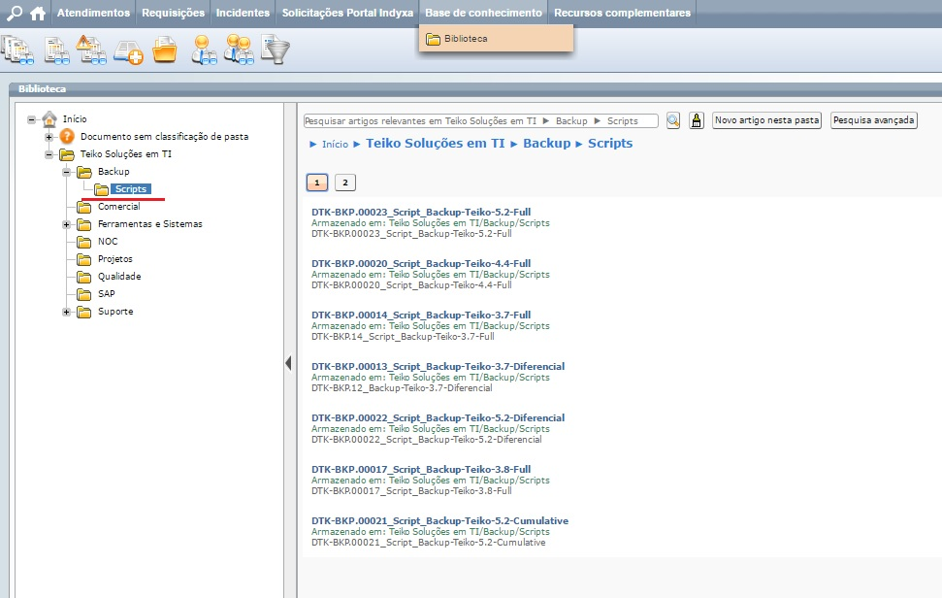

**Figura 10.**

Procure por Script_Backup-Teiko-Full, Script_Backup-Teiko-Full-SBT e Script_Backup-Teiko-Arch.

**Obs. 1:** Realizar o download da rotina conforme a verificação no ambiente. Se o cliente há backup *RMAN* sendo executado para disco (*TYPE DISK*), baixar as rotinas Script_*Backup-Teiko-Full* e *Script_Backup-Teiko-Arch*.

Se o backup é executado para DP, TSM, BackupExec ou afins (*SBT_TAPE*), baixar as rotinas *Script_Backup-Teiko-Full-SBT* e *Script_Backup-Teiko-Arch*.

**Obs. 2:** Se o ambiente possuir dataguard e no RMAN a política de retenção dos archives estiver como “*CONFIGURE ARCHIVELOG DELETION POLICY TO APPLIED ON ALL STANDBY*;”, é necessário criar mais um destino de archive no ambiente somente para a realização do backup archive Cloud.

**Obs. 3:** Se no ambiente for configurado a rotina*Script_Backup-Teiko-Full-SBT*, também é necessário criar mais um destino de archive no ambiente.

## PARÂMETROS DA ROTINA PARA AMBIENTES COM BACKUP LOCAL

Abaixo segue a lista dos parâmetros necessários para a configuração das rotinas no ambiente.

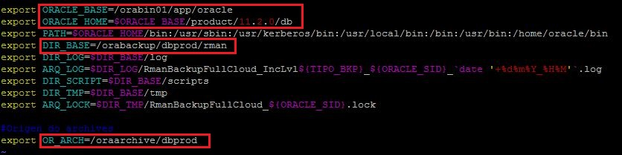

**Figura 11.**

Onde:

* ORACLE_BASE: diretório oracle base do ambiente do cliente;
* ORACLE_HOME: diretório dos arquivos binários do oracle;
* DIR_BASE: diretório base dos arquivos de backup;
* OR_ARCH: diretório dos archives do banco de dados.

### **Ajuste das rotinas locais**

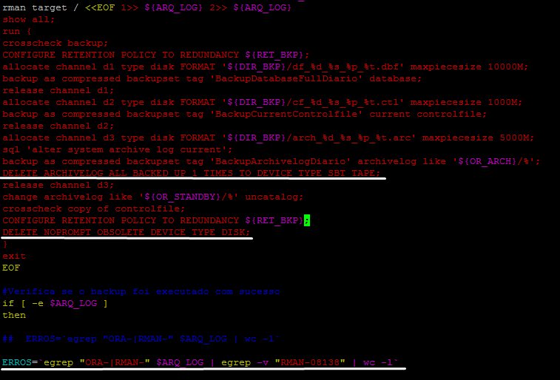

**Figura 12.**

Adicionar os parâmetros conforme a figura 12:

ERROS=`egrep "ORA-|RMAN-" $ARQ_LOG | egrep -v "RMAN-08138" | wc -l`

DELETE NOPROMPT OBSOLETE DEVICE TYPE DISK;

DELETE ARCHIVELOG ALL BACKED UP 1 TIMES TO DEVICE TYPE SBT_TAPE;

**IMPORTANTE**: Remover da rotina a opção de “delete input” efetuado no momento do backup archive.

## PARÂMETROS DA ROTINA PARA AMBIENTES COM BACKUP EM FITA

Abaixo segue a lista dos parâmetros necessários para a configuração das rotinas no ambiente.



**Figura 11.**

Onde:

* ORACLE_BASE: diretório oracle base do ambiente do cliente;
* ORACLE_HOME: diretório dos arquivos binários do oracle;
* DIR_BASE: diretório base dos arquivos de backup;
* OR_ARCH: diretório dos archives do banco de dados.

**IMPORTANTE**:

* Para esse tipo de backup é necessário a criação de um novo diretório para os archives destinado ao CloudBackup.
* Verificar na ferramenta de backup se o backup Rman é tipo “FULL”, se não for terá que ser alterado.

## AGENDAMENTO DAS ROTINAS

O produto Backup Cloud Teiko terá o seguinte agendamento:

* Backup incremental level 0 nos finais de semana;
* Backup incremental level 1 diferencial nos dias de semana;
* Backup archive preferencialmente de hora em hora intercalando com o backup archive local. Ex.: Se o backup archive local executa de hora em hora sempre no minuto 0, o Cloud backup podemos executar sempre no minuto 30.

## CRIAÇÃO DOS JOBS SCHEDULER

Para o agendamento dos backups, será criado *Jobs Scheduler* no banco onde executará os scripts que estão em disco.

Abaixo estão os scripts dos três tipos de *Jobs* que irão ser criados no banco:

Backup archive:

BEGIN

dbms_scheduler.create_job(

job_name => 'BKP_ARCHIVE_CLOUD',

job_type => 'executable',

number_of_arguments => 2,

job_action => '/bin/sh',

start_date => to_date('2017-02-10 03:30:00','yyyy-mm-dd hh24:mi:ss'),

repeat_interval => 'freq=HOURLY;INTERVAL=1;BYMINUTE=40');

DBMS_SCHEDULER.SET_JOB_ARGUMENT_VALUE('BKP_ARCHIVE_CLOUD',1,'/u01/app/oracle/Teiko/CloudBackup/script/TkRmanArchCloud.sh');

DBMS_SCHEDULER.SET_JOB_ARGUMENT_VALUE('BKP_ARCHIVE_CLOUD',2,'tasy1');

DBMS_SCHEDULER.ENABLE('BKP_ARCHIVE_CLOUD');

END;

/

Backup incremental Level 1.

BEGIN

dbms_scheduler.create_job(

job_name => 'BKP_INC_LVL1_CLOUD',

job_type => 'executable',

number_of_arguments => 4,

job_action => '/bin/sh',

start_date => to_date('2017-02-13 21:00:00','yyyy-mm-dd hh24:mi:ss'),

repeat_interval => 'freq=DAILY;BYDAY=MON,TUE,WED,THU;BYHOUR=21;');

DBMS_SCHEDULER.SET_JOB_ARGUMENT_VALUE('BKP_INC_LVL1_CLOUD',1,'/u01/app/oracle/Teiko/CloudBackup/script/TkRmanFullCloud.sh');

DBMS_SCHEDULER.SET_JOB_ARGUMENT_VALUE('BKP_INC_LVL1_CLOUD',2,'tasy1');

DBMS_SCHEDULER.SET_JOB_ARGUMENT_VALUE('BKP_INC_LVL1_CLOUD',3,'1');

DBMS_SCHEDULER.SET_JOB_ARGUMENT_VALUE('BKP_INC_LVL1_CLOUD',4,'14');

DBMS_SCHEDULER.ENABLE('BKP_INC_LVL1_CLOUD');

END;

/

Backup incremental level 0.

BEGIN

dbms_scheduler.create_job(

job_name => 'BKP_INC_LVL0_CLOUD',

job_type => 'executable',

number_of_arguments => 4,

job_action => '/bin/sh',

start_date => to_date('2017-02-10 04:00:00','yyyy-mm-dd hh24:mi:ss'),

repeat_interval => 'freq=DAILY;BYDAY=SAT;BYHOUR=00;BYMINUTE=31');

DBMS_SCHEDULER.SET_JOB_ARGUMENT_VALUE('BKP_INC_LVL0_CLOUD',1,'/u01/app/oracle/Teiko/CloudBackup/script/TkRmanFullCloud.sh');

DBMS_SCHEDULER.SET_JOB_ARGUMENT_VALUE('BKP_INC_LVL0_CLOUD',2,'tasy1');

DBMS_SCHEDULER.SET_JOB_ARGUMENT_VALUE('BKP_INC_LVL0_CLOUD',3,'0');

DBMS_SCHEDULER.SET_JOB_ARGUMENT_VALUE('BKP_INC_LVL0_CLOUD',4,'14');

DBMS_SCHEDULER.ENABLE('BKP_INC_LVL0_CLOUD');

END;

/

Obs.: Os “*DBMS_SCHEDULER.SET_JOB_ARGUMENT_VALUE*” são os parâmetros passados para as rotinas, onde:

* Argumento 1 será o diretório dos scripts;
* Argumento 2 será a instancia do servidor;
* Argumento 3 será o tipo de backup 0 ou 1;
* Argumento 4 será a retenção do backup.

Antes de executar os scripts no banco realize a alteração conforme o seu ambiente.

**IMPORTANTE:**

* Não alterar os nomes dos Jobs.

### **Ambientes RAC**

Para ambientes RAC precisamos definir em qual instância o JOB vai executar por padrão. Executar o script abaixo para cada JOB. Colocar o nome de cada job no parâmetro “name”:

EXEC DBMS_SCHEDULER.SET_ATTRIBUTE(

name => 'NOME DO JOB',

attribute=>'INSTANCE_ID',

value=>'1'

);

Executar o select abaixo para validar:

select OWNER,JOB_NAME,INSTANCE_ID from dba_scheduler_jobs where JOB_NAME like 'BKP%';

# EXECUÇÃO DO BACKUP

Para executar os Jobs de backup utilize o seguinte script:

exec dbms_scheduler.run_job(‘Nome_do_backup’);

Nas opções de nome do backup temos:

* BKP_ARCHIVE_CLOUD
* BKP_INC_LVL1_CLOUD
* BKP_INC_LVL0_CLOUD

Então na pasta de logs “$ORACLE_BASE/Teiko/CloudBackup/log” terá o log da execução do backup.

# VERIFICAÇÕES FINAIS

Se o cliente possui a ferramenta CloneDB e o database clonado estar na mesma máquina que a produção, adicionar no pós-exec do CloneDB o script de exclusão dos backups.

exec DBMS_SCHEDULER.drop_job (job_name => 'BKP_INC_LVL0_CLOUD');

exec DBMS_SCHEDULER.drop_job (job_name => 'BKP_ARCHIVE_CLOUD');

exec DBMS_SCHEDULER.drop_job (job_name => 'BKP_INC_LVL1_CLOUD');

Se foi criado um destino de archive somente para o CloudBackup, é necessário alterar o arquivo de configuração do CloneDB e adicionar o parâmetro para excluir o destino de archive do PFILE no momento da clonagem.

Exemplo:

[LISTPFILEPARAMETERS]

[E]*.log_archive_dest_1='LOCATION=+DGRECO/dbprod/CloudBackup/'

[/LISTPFILEPARAMETERS]